รายงานการปฏิบัติราชการประจำเดือน เมษายน
ประจำปีงบประมาณ พ.ศ. 256๙
สถานีตำรวจท่องเที่ยว ๒ กองกำกับการ ๒ กองบังคับการตำรวจท่องเที่ยว ๑ (ลพบุรี)

1. งานอำนวยการ/ธุรการ
2 เม.ย. 256๙
พ.ต.ท.สมควร แตงพรม สวญ.ส.ทท.2 กก.2 บก.ทท.1 พร้อมด้วยข้าราชการตำรวจในสังกัด และเจ้าหน้าที่ช่วยเหลือตำรวจท่องเที่ยว ร่วมกิจกรรมจิตอาสาพัฒนาในโอกาสวันสำคัญของชาติไทย เนื่องในวันคล้ายวันพระราชสมภพ สมเด็จพระกนิษฐาธิราชเจ้า กรมสมเด็จพระเทพรัตนราชสุดาฯ สยามบรมราชกุมารี โดยการทำความสะอาด ปรับปรุงภูมิทัศน์ และปล่อยพันธุ์ปลาน้ำจืด พันธุ์กุ้งก้ามกราม ณ อ่างเก็บน้ำห้วยซับเหล็ก ต.โคกตูม อ.เมืองลพบุรี จ.ลพบุรี

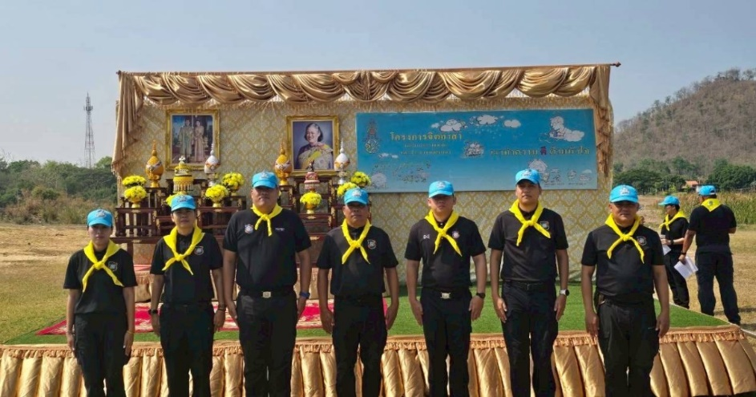

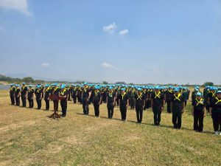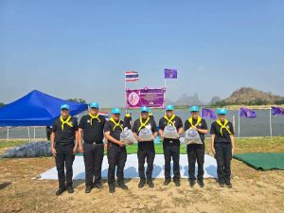

3 เม.ย. 2569
พ.ต.อ.แมน รถทอง ผกก.สืบสวน บช.ทท., พ.ต.ท.สมควร แตงพรม สวญ.ส.ทท.2 กก.2 บก.ทท.1 พร้อมด้วยข้าราชการตำรวจในสังกัด กก.สืบสวน บช.ทท. และ ส.ทท.2 กก.2 บก.ทท.1 และเจ้าหน้าที่ช่วยเหลือตำรวจท่องเที่ยว ดำเนินกิจกรรมจิตอาสาพัฒนา โดยร่วมกันทำบุญบริจาคสิ่งของเครื่องใช้ที่จำเป็น พร้อมกับเลี้ยงอาหารกลางวันให้กับนักเรียน ณ ศูนย์การศึกษาพิเศษ จังหวัดชัยนาท อ.เมืองชัยนาท จ.ชัยนาท

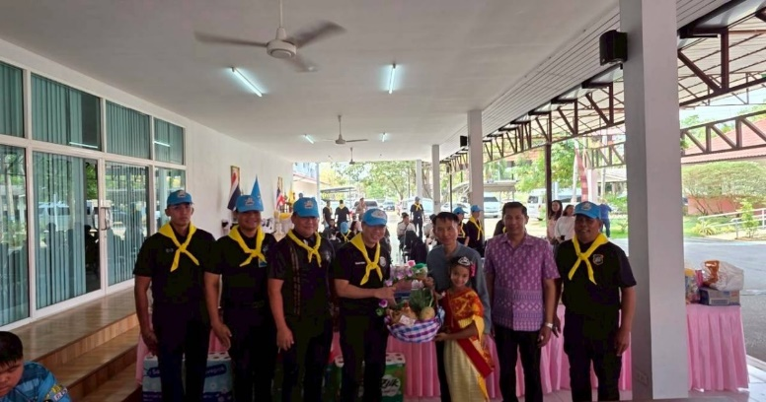

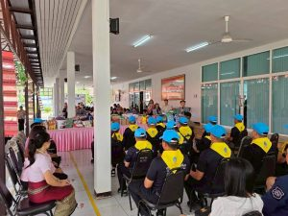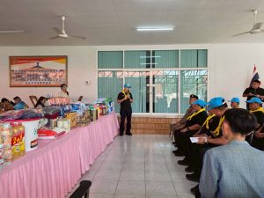

10 เม.ย. 2569
พ.ต.ท.สมควร แตงพรม สวญ.ส.ทท.2 กก.2 บก.ทท.1 พร้อมด้วยข้าราชการตำรวจในสังกัด ร่วมประชุมบริหารสถานีตำรวจท่องเที่ยวลพบุรี ครั้งที่ 7 / 2569 ประจำเดือนเมษายน เพื่อถ่ายทอดข้อสั่งการของผู้บังคับบัญชา พร้อมทั้งฝึกทบทวนบุคคลท่ามือเปล่า แบบฝึกพระราชทาน และยุทธวิธีตำรวจ ณ ห้องประชุมสถานีตำรวจท่องเที่ยวลพบุรี

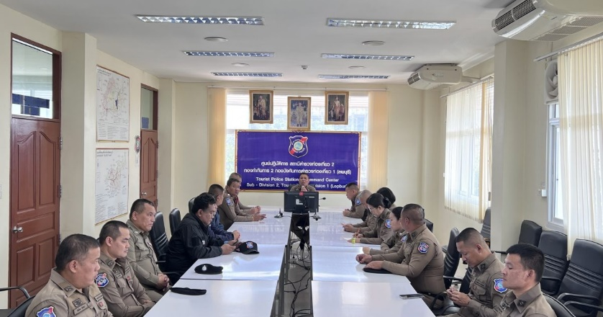

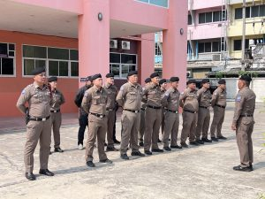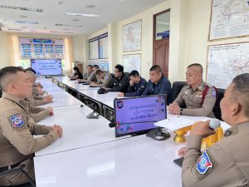

11 เม.ย. 2569
ด.ต.ปรีชา เทียนสวัสดิ์ ผบ.หมู่ ส.ทท.2 กก.2 บก.ทท.1 พร้อมพวกรวม 4 นาย ปฏิบัติหน้าที่จิต -อาสาอำนวยความสะดวก แนะนำเส้นทาง และล่ามแปลภาษา ให้แก่นักท่องเที่ยวชาวต่างชาติและชาวไทย ณ พระบรมมหาราชวัง จ.กรุงเทพมหานคร

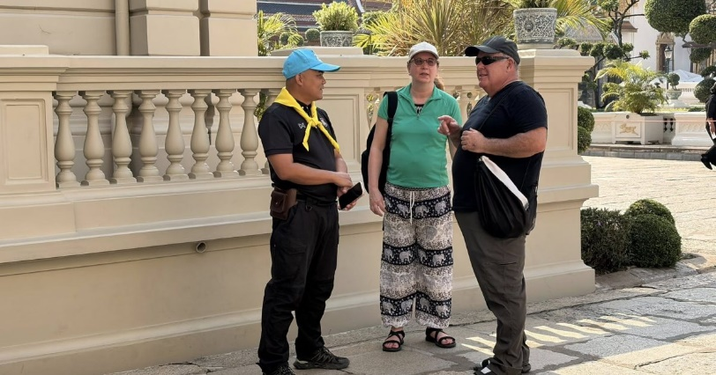

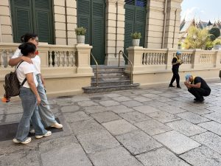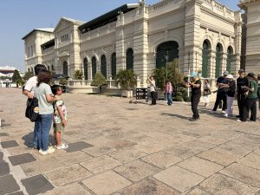

13 เม.ย. 2569
ร.ต.ต.ศักย์ศรณ์ ศรีสุวรรณ รอง สว.(ป.)ส.ทท.2 กก.2 บก.ทท.1 พร้อมพวกรวม 4 นาย ปฏิบัติหน้าที่จิตอาสาอำนวยความสะดวก แนะนำเส้นทาง และล่ามแปลภาษา ให้แก่นักท่องเที่ยวชาวต่างชาติและชาวไทย ณ พระบรมมหาราชวัง จ.กรุงเทพมหานคร

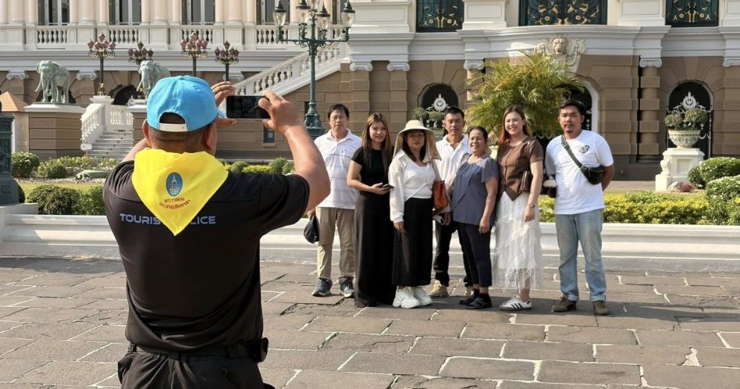

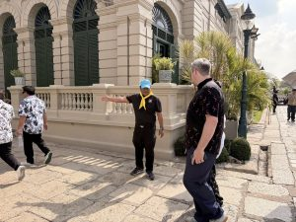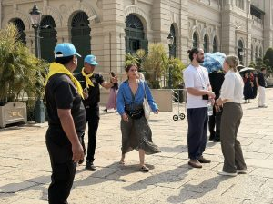

13 เม.ย. 2569
พ.ต.ท.สมควร แตงพรม สวญ.ส.ทท.2 กก.2 บก.ทท.1 พร้อมร้อยเวรฯ ชุดสายตรวจ ชุดจิตอาสา และเจ้าหน้าที่ช่วยเหลือตำรวจท่องเที่ยว ออกอำนวยความสะดวกและป้องกันเหตุให้แก่นักท่องเที่ยว และร่วมพิธีเปิดงานประเพณีสงกรานต์ “ลพบุรีมหาสงกรานต์ สุขสราญเมืองพระนารายณ์” ณ วงเวียนศรีสุริโยทัย (วงเวียนสระแก้ว) อ.เมืองลพบุรี จว.ลพบุรี โดยมี นางสาวมัลลิกา จิระพันธุ์วานิช รองประธานสภาผู้แทนราษฎรคนที่ 1 เป็นประธานในพิธี

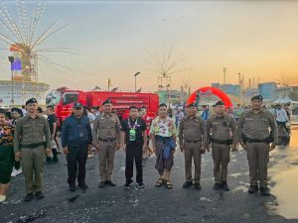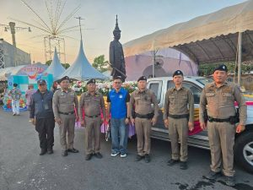

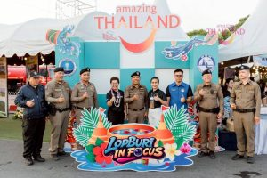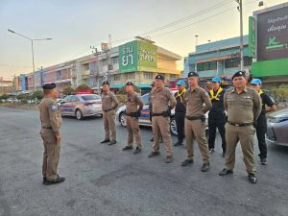

19 เม.ย. 2569
ด.ต.ปรีชา เทียนสวัสดิ์ ผบ.หมู่ ส.ทท.2 กก.2 บก.ทท.1 พร้อมพวกรวม 4 นาย ปฏิบัติหน้าที่จิตอาสาอำนวยความสะดวก แนะนำเส้นทาง และล่ามแปลภาษา ให้แก่นักท่องเที่ยวชาวต่างชาติและชาวไทย ณ พระบรมมหาราชวัง จ.กรุงเทพมหานคร

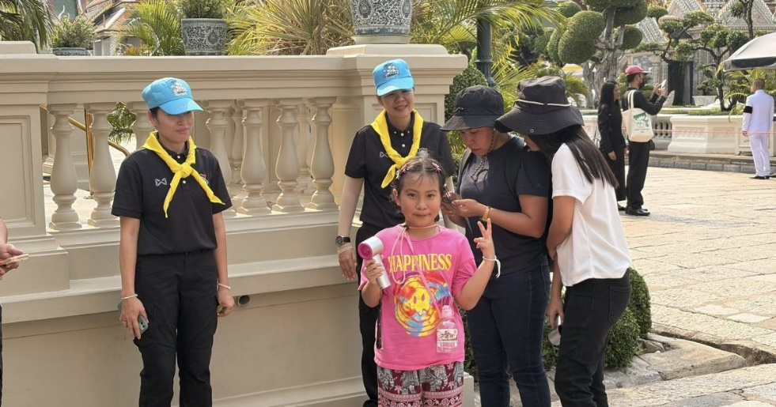

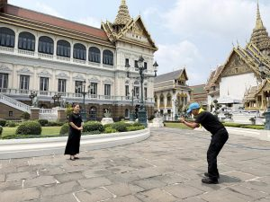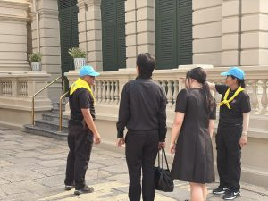

2. งานป้องกันปราบปราม
2 เม.ย. 2569
พ.ต.ท.สมควร แตงพรม สวญ.ส.ทท.2 กก.2 บก.ทท.1 พร้อมด้วยข้าราชการตำรวจในสังกัด และเจ้าหน้าที่ช่วยเหลือตำรวจท่องเที่ยว ร่วมกิจกรรมจิตอาสาพัฒนาในโอกาสวันสำคัญของชาติไทย เนื่องในวันคล้ายวันพระราชสมภพ สมเด็จพระกนิษฐาธิราชเจ้า กรมสมเด็จพระเทพรัตนราชสุดาฯ สยามบรมราชกุมารี โดยการทำความสะอาด ปรับปรุงภูมิทัศน์ และปล่อยพันธุ์ปลาน้ำจืด พันธุ์กุ้งก้ามกราม ณ อ่างเก็บน้ำห้วยซับเหล็ก ต.โคกตูม อ.เมืองลพบุรี จ.ลพบุรี โดยมี นายวีรพงศ์ ฤทธิ์รอด ผู้ว่าราชการจังหวัดลพบุรี เป็นประธานในพิธี

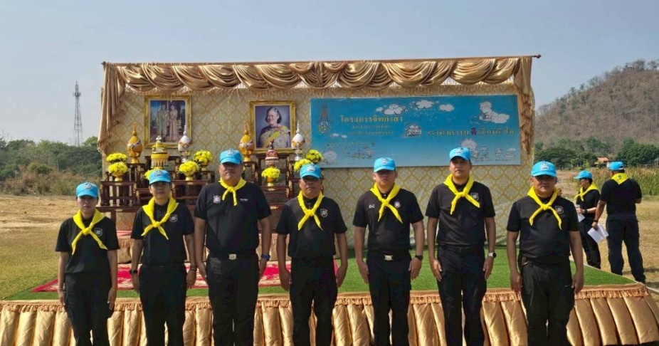

3 เม.ย. 2569
พ.ต.อ.แมน รถทอง ผกก.สืบสวน บช.ทท., พ.ต.ท.สมควร แตงพรม สวญ.ส.ทท.2 กก.2 บก.ทท.1 พร้อมด้วยข้าราชการตำรวจในสังกัด กก.สืบสวน บช.ทท. และ ส.ทท.2 กก.2 บก.ทท.1 และเจ้าหน้าที่ช่วยเหลือตำรวจท่องเที่ยว ดำเนินกิจกรรมจิตอาสาพัฒนา โดยร่วมกันทำบุญบริจาคสิ่งของเครื่องใช้ที่จำเป็น พร้อมกับเลี้ยงอาหารกลางวันให้กับนักเรียน ณ ศูนย์การศึกษาพิเศษ จังหวัดชัยนาท อ.เมืองชัยนาท จ.ชัยนาท

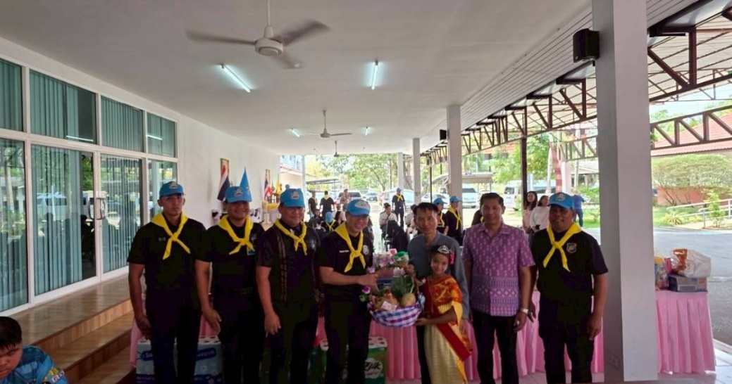

7 เม.ย. 2569
พ.ต.อ.ปิยรัช สุภารัตน์ รอง ผบก.ทท.1 พร้อม พ.ต.ท.สมควร แตงพรม สวญ.ส.ทท.2 กก.2 บก.ทท.1, ร้อยเวรฯ สายตรวจ และชุดสืบสวน ส.ทท.2 กก.2 บก.ทท.1 สำนักงานขนส่งจังหวัดลพบุรี, ตร.สภ.เมืองลพบุรี , ตำรวจทางหลวงลพบุรี และอาสาสมัครตำวจท่องเที่ยวลพบุรี บูรณาการร่วมตรวจสมรรถภาพผู้ขับขี่รถสาธารณะ ตรวจปัสสาวะหาสารเสพติด และตรวจวัดปริมาณแอลกอฮอล์พนักงานขับรถโดยสารสาธารณะ เพื่อป้องกันเหตุที่จะเกิดขึ้นกับนักท่องเที่ยว ตามโครงการชุมชนท่องเที่ยวสีขาว (เฟส 2) ณ สถานีขนส่งผู้โดยสารสาธารณะจังหวัดลพบุรี อ.เมืองลพบุรี จว.ลพบุรี ผลการสุ่มตรวจสอบไม่พบสารเสพติด และปริมาณแอลกอฮอล์ ของพนักงานขับรถแต่อย่างใด

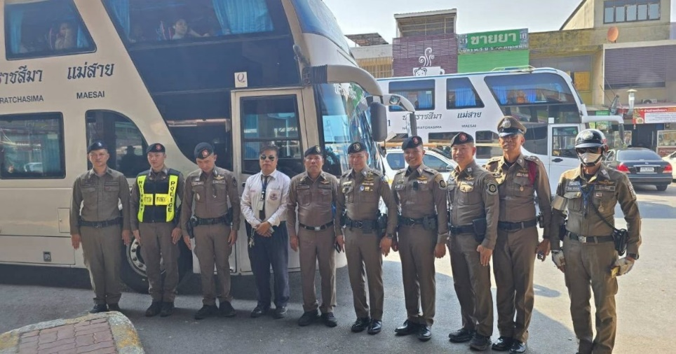

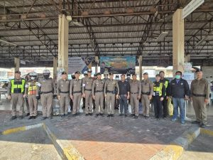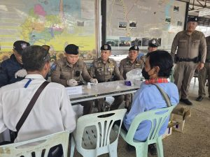

9 เม.ย. 2569
พ.ต.ท.สมควร แตงพรม สวญ.ส.ทท.2 กก.2 บก.ทท.1 สั่งการให้ร้อยเวรฯ และสายตรวจ บรูณาการร่วมเจ้าหน้าที่สำนักงานขนส่งจังหวัดลพบุรี, ตร.สภ.เมืองลพบุรี, ตร.กก.สส.จังหวัดลพบุรี และเจ้าหน้าที่ ปปส. ตรวจสมรรถภาพผู้ขับขี่รถสาธารณะ ตรวจปัสสาวะหาสารเสพติด และตรวจวัดปริมาณแอลกอฮอล์พนักงานขับรถโดยสารสาธารณะ เพื่อป้องกันเหตุที่จักเกิดขึ้นกับนักท่องเที่ยว ตามโครงการชุมชนท่องเที่ยวสีขาว (เฟส 2) ณ สถานีขนส่งผู้โดยสารจังหวัดลพบุรี อ.เมืองลพบุรี จว.ลพบุรี ผลการตรวจสอบไม่พบสารเสพติด และปริมาณแอลกอฮอล์ ของพนักงานขับรถแต่อย่างใด

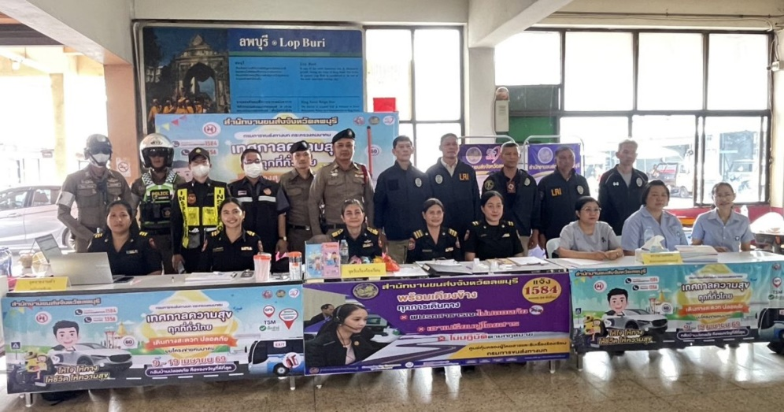

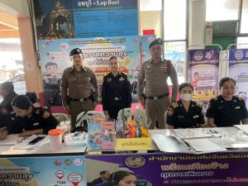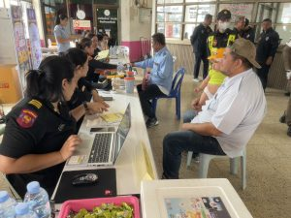

10 เม.ย. 2569
พ.ต.ท.สมควร แตงพรม สวญ.ส.ทท.2 กก.2 บก.ทท.1 พร้อมด้วยข้าราชการตำรวจในสังกัด ร่วมประชุมบริหารสถานีตำรวจท่องเที่ยวลพบุรี ครั้งที่ 7 / 2569 ประจำเดือนเมษายน เพื่อถ่ายทอดข้อสั่งการของผู้บังคับบัญชา พร้อมทั้งฝึกทบทวนบุคคลท่ามือเปล่า แบบฝึกพระราชทาน และยุทธวิธีตำรวจ ณ ห้องประชุมสถานีตำรวจท่องเที่ยวลพบุรี

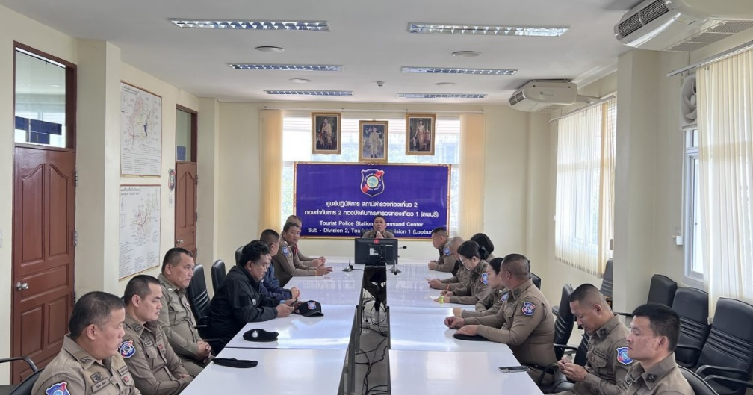

11 เม.ย. 2569
พ.ต.ท.สมควร แตงพรม สวญ.ส.ทท.2 กก.2 บก.ทท.1, พร้อม ข้าราชการตำรวจในสังกัด และ เจ้าหน้าที่ล่ามแปลภาษา ร่วมปล่อยแถวประชาสัมพันธ์สร้างความเชื่อมั่นด้านความปลอดภัยและอำนวยความสะดวกแก่นักท่องเที่ยว ในช่วงเทศกาลสงกรานต์ 2569 ณ บริเวณหน้าอาคารที่ทำการ ส.ทท.2 กก.2 บก.ทท.1

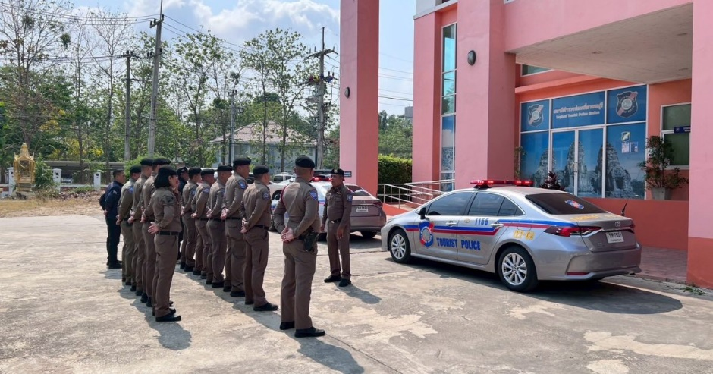

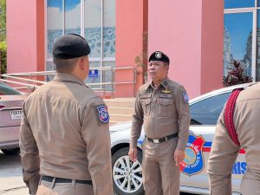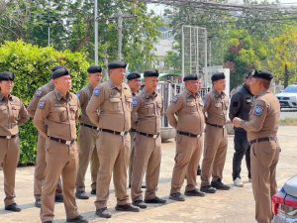

11 เม.ย. 2569
ร.ต.ท.กาญจน์ปณิธ จันทรพงษ์ธร รอง สว.(ป.)ส.ทท.2 กก.2 บก.ทท.1 พร้อมด้วยชุดจิตอาสา ออกให้บริการและอำนวยความสะดวกประชาชน บริเวณสถานีขนส่งผู้โดยสาร จุดพักรถ จุดบริการประชาชน และสถานที่ท่องเที่ยว ช่วงเทศกาลสงกรานต์ ในพื้นที่ที่รับผิดชอบ

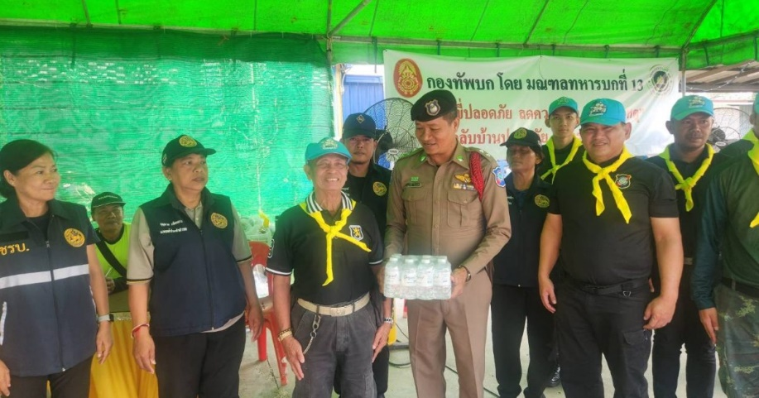

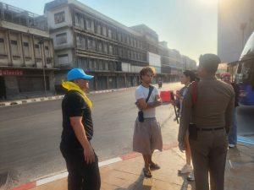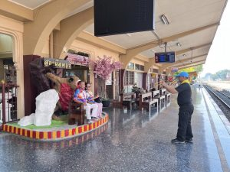

12 เม.ย. 2569
ร.ต.ต.ศักย์ศรณ์ ศรีสุวรรณ รอง สว.(ป.)ส.ทท.2 กก.2 บก.ทท.1 พร้อมพวกรวม 4 นาย ปฏิบัติหน้าที่จิตอาสาอำนวยความสะดวก แนะนำเส้นทาง และล่ามแปลภาษา ให้แก่นักท่องเที่ยวชาวต่างชาติและชาวไทย ณ พระบรมมหาราชวัง จ.กรุงเทพมหานคร

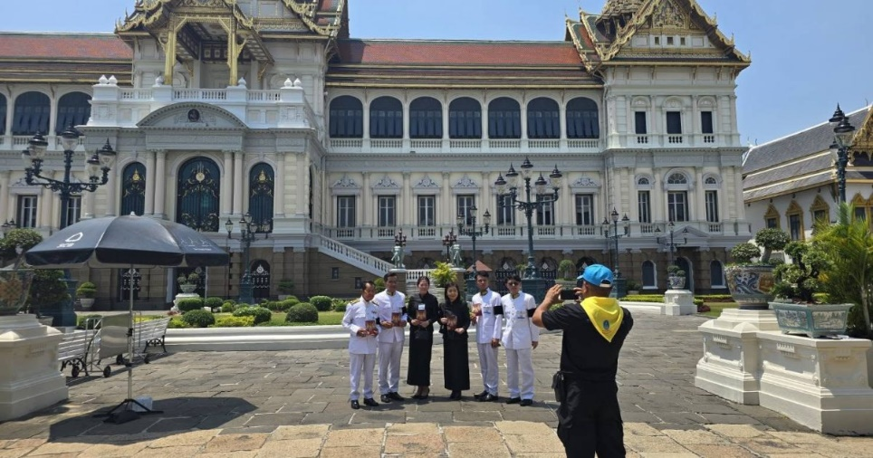

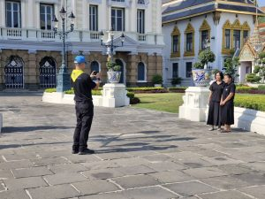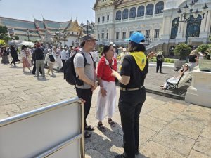

12 เม.ย. 2569
ด.ต.ยศพัทธ์ โตงาม ผบ.หมู่ ส.ทท.2 กก.2 บก.ทท.1 พร้อมด้วยชุดจิตอาสา ออกให้บริการและอำนวยความสะดวกประชาชน บริเวณสถานีขนส่งผู้โดยสาร จุดพักรถ จุดบริการประชาชน และสถานที่ท่องเที่ยว ช่วงเทศกาลสงกรานต์ในพื้นที่ที่รับผิดชอบ

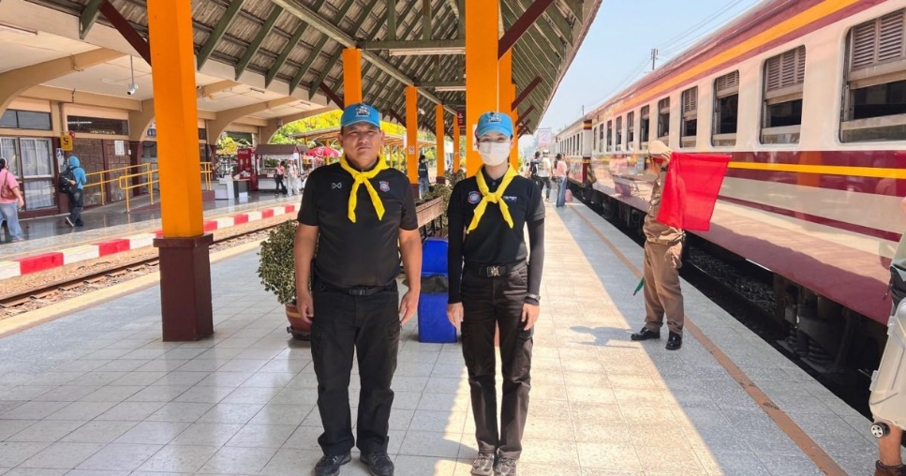

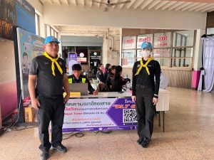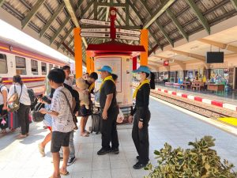

13 เม.ย. 2569
พ.ต.ท.สมควร แตงพรม สวญ.ส.ทท.2 กก.2 บก.ทท.1 พร้อมด้วยชุดจิตอาสา ออกให้บริการและอำนวย-ความสะดวกประชาชน บริเวณสถานีขนส่งผู้โดยสาร จุดพักรถ จุดบริการประชาชน และสถานที่ท่องเที่ยว ช่วงเทศกาลสงกรานต์ในพื้นที่ที่รับผิดชอบ

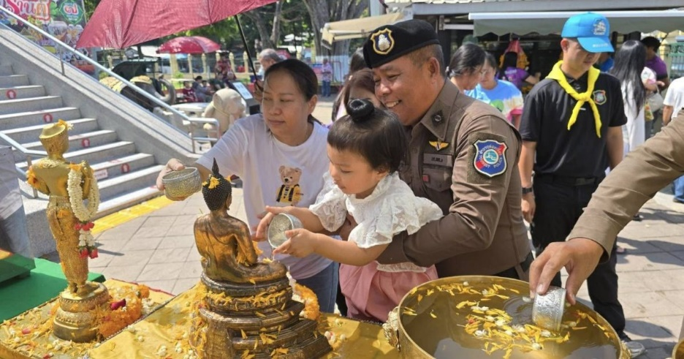

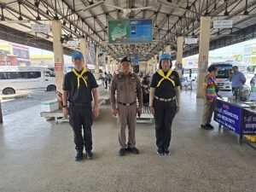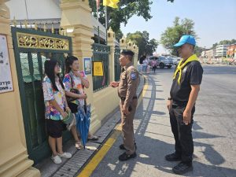

13 เม.ย. 2569
พ.ต.ท.สมควร แตงพรม สวญ.ส.ทท.2 กก.2 บก.ทท.1 พร้อมร้อยเวรฯ ชุดสายตรวจ ชุดจิตอาสา และเจ้าหน้าที่ช่วยเหลือตำรวจท่องเที่ยว ออกอำนวยความสะดวกและป้องกันเหตุให้แก่นักท่องเที่ยว และร่วมพิธีเปิดงานประเพณีสงกรานต์ “ลพบุรีมหาสงกรานต์ สุขสราญเมืองพระนารายณ์” ณ วงเวียนศรีสุริโยทัย (วงเวียนสระแก้ว) อ.เมืองลพบุรี จว.ลพบุรี โดยมี นางสาวมัลลิกา จิระพันธุ์วานิช รองประธานสภาผู้แทนราษฎรคนที่ 1 เป็นประธานในพิธี

14 เม.ย. 2569
ด.ต.สราวุธ แช่มเมือง ผบ.หมู่ ส.ทท.2 กก.2 บก.ทท.1 พร้อมพวกรวม 4 นาย ปฏิบัติหน้าที่จิตอาสาอำนวยความสะดวก แนะนำเส้นทาง และล่ามแปลภาษา ให้แก่นักท่องเที่ยวชาวต่างชาติและชาวไทย ณ พระบรมมหาราชวัง จ.กรุงเทพมหานคร

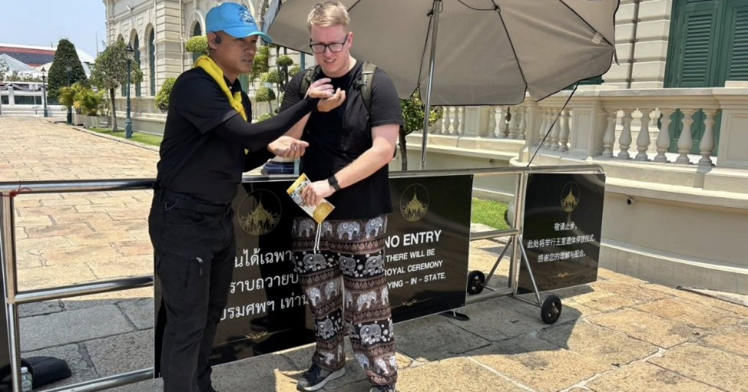

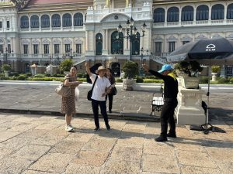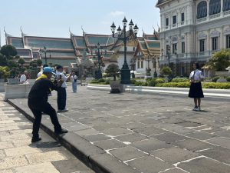

14 เม.ย. 2569
ร.ต.อ.ธนวัฒน์ ต่างศรี รอง สว.ส.ทท.2 กก.2 บก.ทท.1 พร้อมด้วยชุดจิตอาสา ออกให้บริการและอำนวยความสะดวกประชาชน บริเวณสถานีขนส่งผู้โดยสาร จุดพักรถ จุดบริการประชาชน และสถานที่ท่องเที่ยว ช่วงเทศกาลสงกรานต์ในพื้นที่ที่รับผิดชอบ

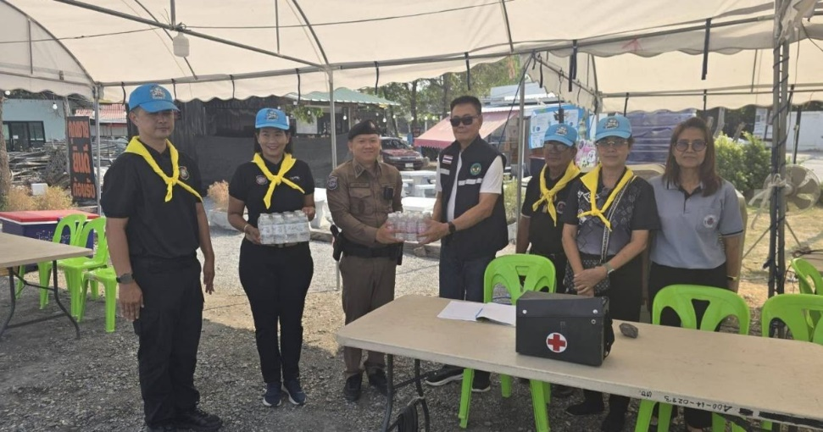

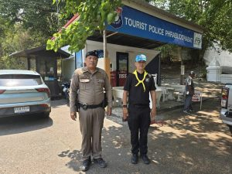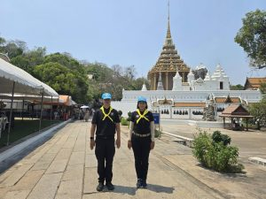

15 เม.ย. 2569
ด.ต.เจนณรงค์ ทับทอง ผบ.หมู่ ส.ทท.2 กก.2 บก.ทท.1 พร้อมด้วยชุดจิตอาสา ออกให้บริการและอำนวยความสะดวกประชาชน บริเวณสถานีขนส่งผู้โดยสาร จุดพักรถ จุดบริการประชาชน และสถานที่ท่องเที่ยว ช่วงเทศกาลสงกรานต์ในพื้นที่ที่รับผิดชอบ

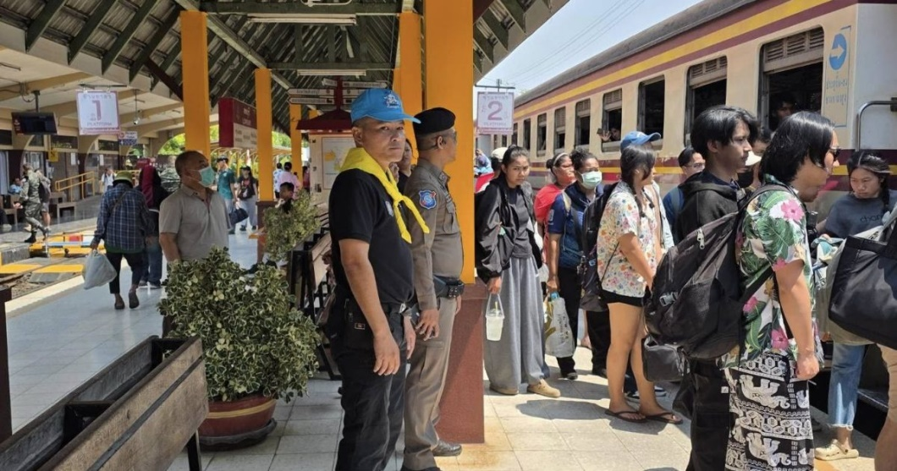

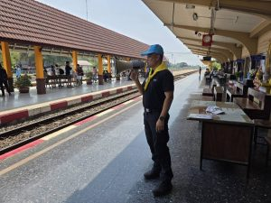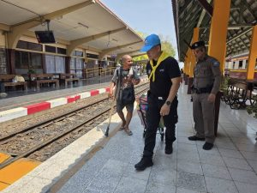

16 เม.ย. 2569
ด.ต.เกษม ธรรมวงค์ ผบ.หมู่ ส.ทท.2 กก.2 บก.ทท.1 พร้อมพวกรวม 4 นาย ปฏิบัติหน้าที่จิตอาสาอำนวยความสะดวก แนะนำเส้นทาง และล่ามแปลภาษา ให้แก่นักท่องเที่ยวชาวต่างชาติและชาวไทย ณ พระบรมมหาราชวัง จ.กรุงเทพมหานคร

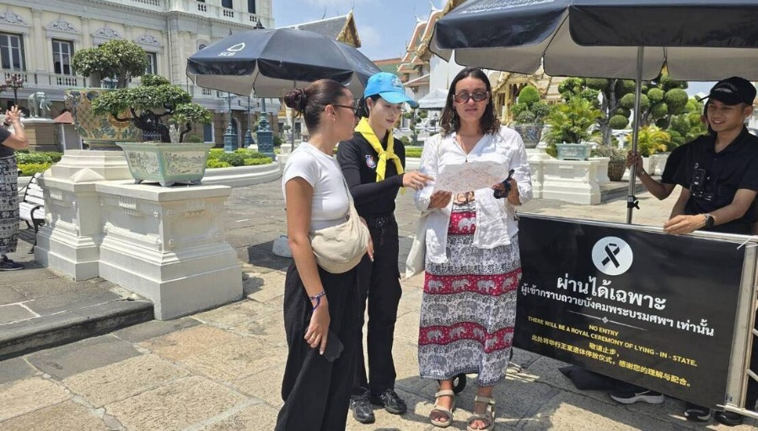

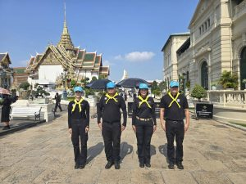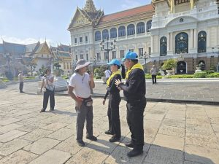

17 เม.ย. 2569
ร.ต.ต.ศักย์ศรณ์ ศรีสุวรรณ รอง สว.(ป.)ส.ทท.2 กก.2 บก.ทท.1 พร้อมพวกรวม 4 นาย ปฏิบัติ -หน้าที่จิตอาสาอำนวยความสะดวก แนะนำเส้นทาง และล่ามแปลภาษา ให้แก่นักท่องเที่ยวชาวต่างชาติและชาวไทย ณ พระบรมมหาราชวัง จ.กรุงเทพมหานคร

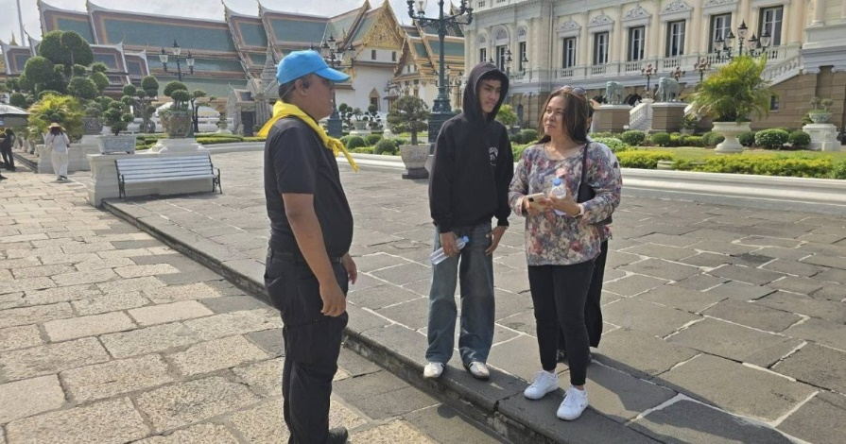

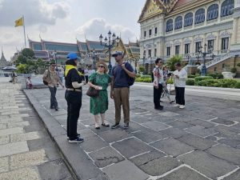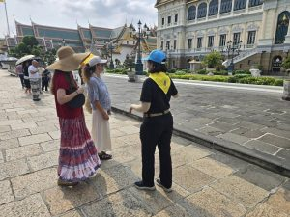

18 เม.ย. 2569
ร.ต.ต.ศักย์ศรณ์ ศรีสุวรรณ รอง สว.(ป.)ส.ทท.2 กก.2 บก.ทท.1 พร้อมพวกรวม 4 นาย ปฏิบัติ -หน้าที่จิตอาสาอำนวยความสะดวก แนะนำเส้นทาง และล่ามแปลภาษา ให้แก่นักท่องเที่ยวชาวต่างชาติและชาวไทย ณ พระบรมมหาราชวัง จ.กรุงเทพมหานคร

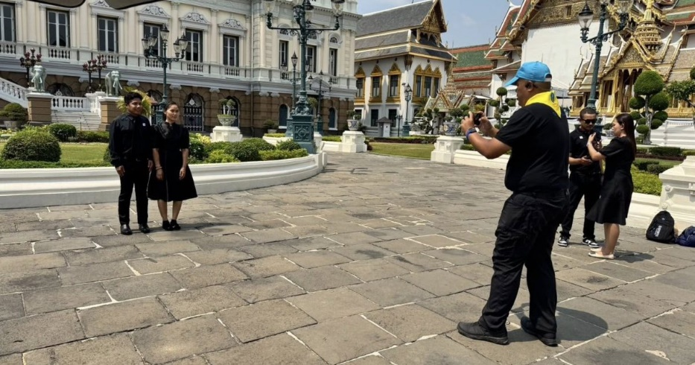

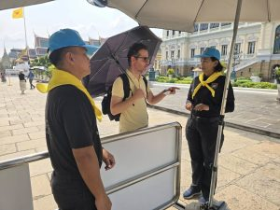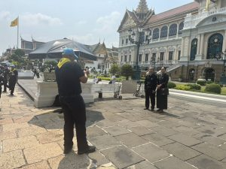

20 เม.ย. 2569
ด.ต.สราวุธ แช่มเมือง ผบ.หมู่ ส.ทท.2 กก.2 บก.ทท.1 พร้อมพวกรวม 4 นาย ปฏิบัติหน้าที่จิตอาสาอำนวยความสะดวก แนะนำเส้นทาง และล่ามแปลภาษา ให้แก่นักท่องเที่ยวชาวต่างชาติและชาวไทย ณ พระบรมมหาราชวัง จ.กรุงเทพมหานคร

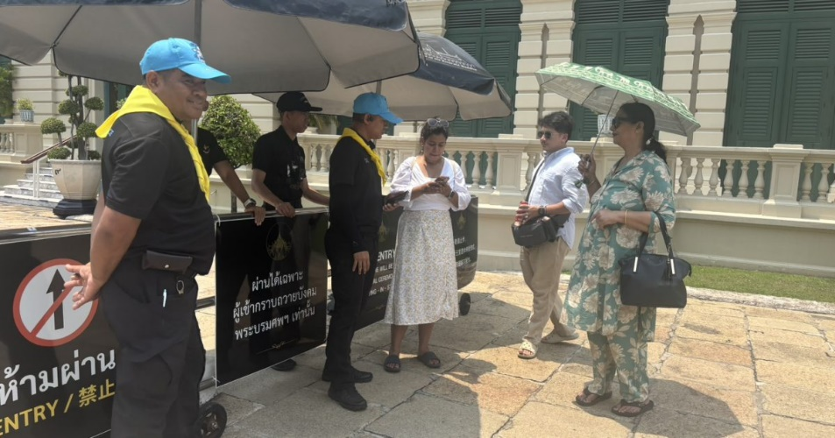

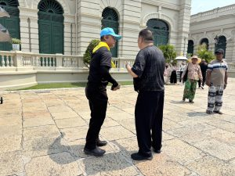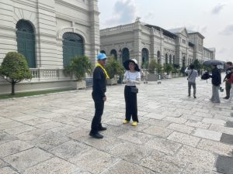

3. งานสืบสวน
2 เม.ย. 2569
เจ้าหน้าที่ตำรวจ งานสืบสวน ส.ทท.2 กก.2 บก.ทท.1 ร่วมกับเจ้าหน้าที่ตำรวจ ชุดสืบสวน สภ.เมืองสระบุรี ได้ร่วมกันจับกุมผู้ต้องหา 1 ราย โดยกล่าวหาว่า “กระทำความผิดฐาน” มีอาวุธปืนและเครื่องกระสุนปืนไว้ในครอบครองโดยไม่ได้รับอนุญาต และมียาเสพติดประเภทที่1(ยาบ้า)ไว้ในครอบครองโดยผิดกฎหมาย ณ บริเวณเพิงพักไม่มีเลขที่ ต.ปากข้าวสาร อ.เมือง จว.สระบุรี นำตัวส่งพนักงานสอบสวน สภ.เมืองสระบุรี เพื่อดำเนินการตามกฎหมายต่อไป

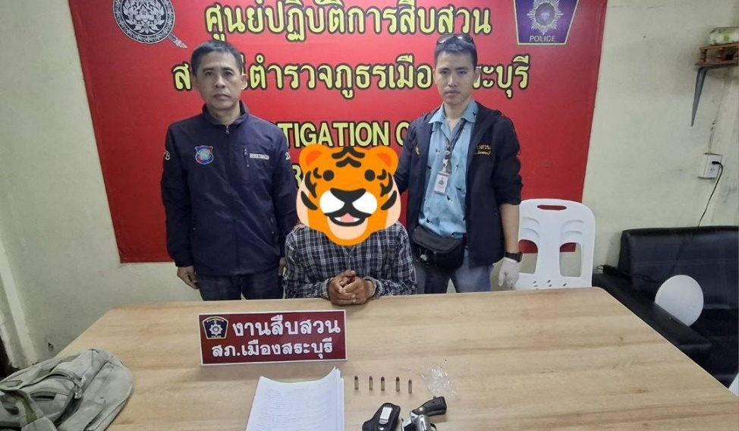

3 เม.ย. 2569
เจ้าหน้าที่ตำรวจ งานสืบสวน ส.ทท.2 กก.2 บก.ทท.1 ร่วม เจ้าหน้าที่ตำรวจ สภ.โคกตูม ได้ร่วมกันจับกุมผู้ต้องหา 1 ราย โดยกล่าวหาว่า “ จำหน่ายวัตถุออกฤทธิ์ต่อจิตประสาท ประเภท 2 (คีตามีน) โดยมีไว้เพื่อจำหน่ายโดยไม่ได้รับอนุญาต และเสพวัตถุออกฤทธิ์ทางจิตประสาท ประเภท2 (คีตามีน)โดยฝ่าฝืนต่อกฎหมาย และมีอาวุธปืน และเครื่องกระสุนปืน ไว้ในครอบครองโดยไม่ได้รับอนุญาต ” ณ หน้าบ้านไม่มีเลขที่ ม.4 ซ.2 ระหว่างสายโท-สายจัตวา ต.โคกตูม อ.เมือง จ.ลพบุรี นำตัวส่ง พนักงานสอบสวน สภ.โคกตูมภ.จว.ลพบุรี เพื่อดำเนินการตามกฎหมายต่อไป

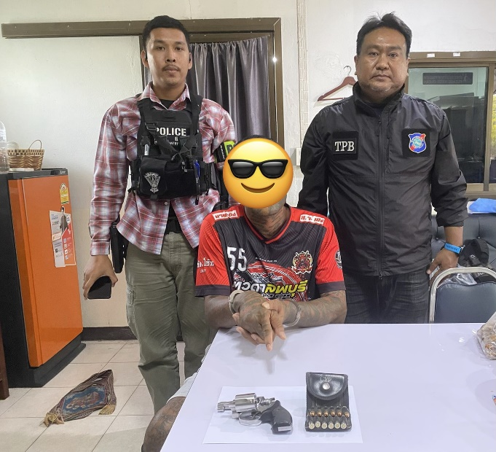

3 เม.ย. 2569
เจ้าหน้าที่ตำรวจ งานสืบสวน ส.ทท.2 กก.2 บก.ทท.1 ร่วมกับเจ้าหน้าที่ตำรวจ ชุดสืบสวน ภ.จว.สระบุรี ได้ร่วมกันจับกุมผู้ต้องหา 1 ราย ”ต้องหาว่ากระทำความผิดฐาน”ร่วมกันฉ้อโกงประชาชนโดยหลอกลวงนำเข้าระบบคอมพิวเตอร์ ณ เลขที่ 5 ม.8 ต.หน้าพระลาน อ.เฉลิมพระเกียรติ จว.สระบุรี นำตัวส่ง พนักงานสอบสวน สภ.เมืองสมุทรปราการ จ.สมุทรปราการ เพื่อดำเนินการตามกฎหมายต่อไป

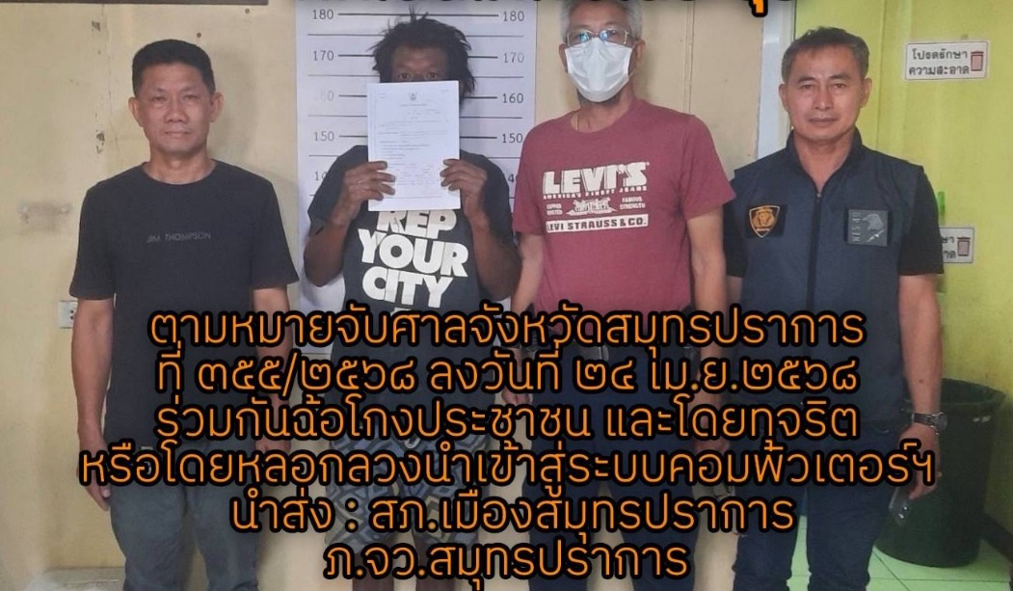

6 เม.ย. 2569
เจ้าหน้าที่ตำรวจ งานสืบสวน ส.ทท.2 กก.2 บก.ทท.1 ร่วม เจ้าหน้าที่ตำรวจ สภ.พัฒนานิคม ได้ -ร่วมกันจับกุมผู้ต้องหา 1 ราย โดยกล่าวหาว่า ” จำหน่ายยาเสพติดให้โทษประเภท 1 เมทแอมเฟตามีน (ยาบ้า) โดยการขายโดยไม่ได้รับอนุญาต , จำหน่ายยาเสพติดให้โทษประเภท 1 เมทแอมเฟตามีน(ยาบ้า)โดยมีไว้เผื่อจำหน่ายโดยไม่ได้รับอนุญาต“

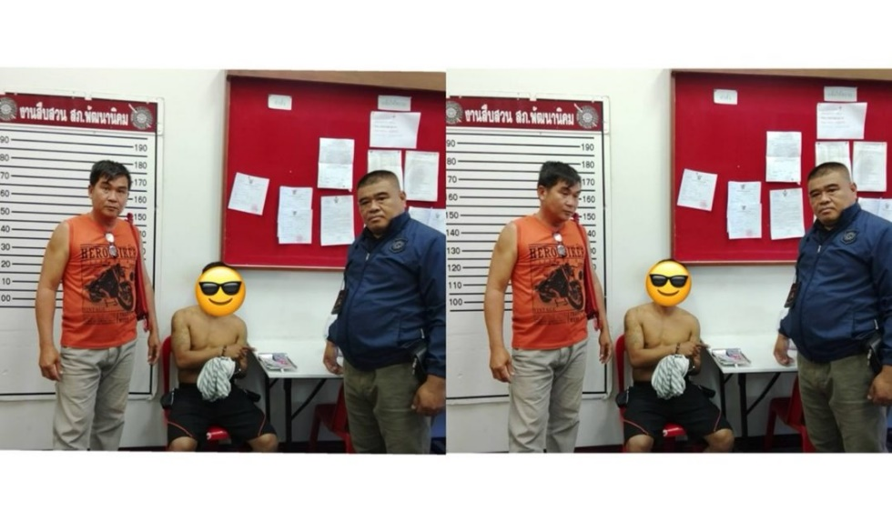

7 เม.ย. 2569
เจ้าหน้าที่ตำรวจ งานสืบสวน ส.ทท.2 กก.2 บก.ทท.1 ได้ร่วมกันจับกุมผู้ต้องหา 1 ราย โดยกล่าวหาว่า ” เสพเม็ดแอมเฟตามีนโดย ฝ่าฝืนต่อกฎหมาย“ & “ เสพ Maid แอมเฟตามีนและเป็นผู้ขับเสพยาเสพติดให้โทษโดยฝ่าฝืนต่อกฎหมาย ณ บริเวณริมถนนพระปิยะ ต.ทะเลชุบศร อ.เมือง จว.ลพบุรี นำตัวส่ง ศาลแขวงลพบุรี เพื่อดำเนินการตามกฎหมายต่อไป

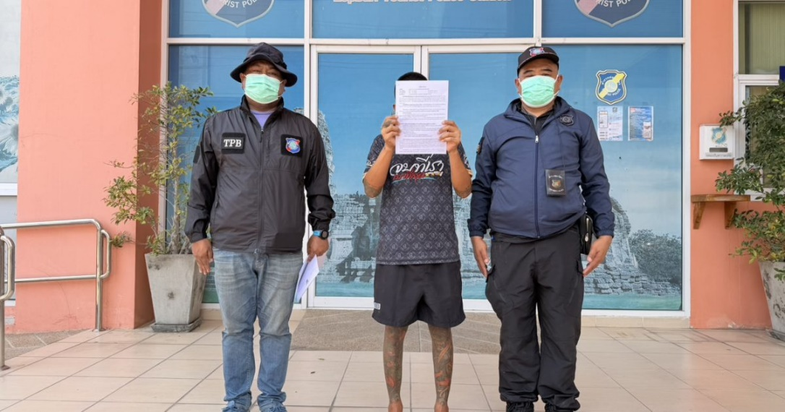

7 เม.ย. 2569
พ.ต.อ.ปิยรัช สุภารัตน์ รอง ผบก.ทท.1 พร้อม พ.ต.ท.สมควร แตงพรม สวญ.ส.ทท.2 กก.2 บก.ทท.1, ร้อยเวรฯ สายตรวจ และชุดสืบสวน ส.ทท.2 กก.2 บก.ทท.1 สำนักงานขนส่งจังหวัดลพบุรี, ตร.สภ.เมืองลพบุรี , ตำรวจทางหลวงลพบุรี และอาสาสมัครตำวจท่องเที่ยวลพบุรี บูรณาการร่วมตรวจสมรรถภาพผู้ขับขี่รถสาธารณะ ตรวจปัสสาวะหาสารเสพติด และตรวจวัดปริมาณแอลกอฮอล์พนักงานขับรถโดยสารสาธารณะ เพื่อป้องกันเหตุที่จะเกิดขึ้นกับนักท่องเที่ยว ตามโครงการชุมชนท่องเที่ยวสีขาว (เฟส 2) ณ สถานีขนส่งผู้โดยสารสาธารณะจังหวัดลพบุรี อ.เมืองลพบุรี จว.ลพบุรี ผลการสุ่มตรวจสอบไม่พบสารเสพติด และปริมาณแอลกอฮอล์ ของพนักงานขับรถแต่อย่างใด

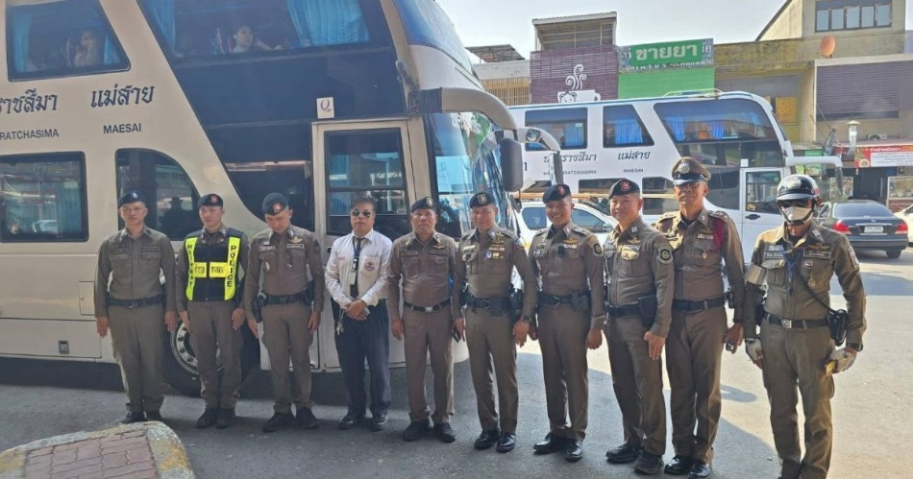

10 เม.ย. 2569
พ.ต.ท.สมควร แตงพรม สวญ.ส.ทท.2 กก.2 บก.ทท.1 พร้อมด้วยข้าราชการตำรวจในสังกัด ร่วมประชุมบริหารสถานีตำรวจท่องเที่ยวลพบุรี ครั้งที่ 7 / 2569 ประจำเดือนเมษายน เพื่อถ่ายทอดข้อสั่งการของผู้บังคับบัญชา พร้อมทั้งฝึกทบทวนบุคคลท่ามือเปล่า แบบฝึกพระราชทาน และยุทธวิธีตำรวจ ณ ห้องประชุมสถานีตำรวจท่องเที่ยวลพบุรี

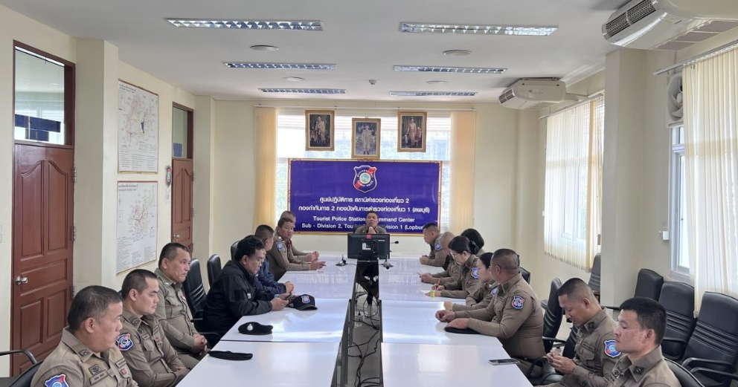

12 เม.ย. 2569
ร.ต.ต.ศักย์ศรณ์ ศรีสุวรรณ รอง สว.(ป.)ส.ทท.2 กก.2 บก.ทท.1 พร้อมพวกรวม 4 นาย ปฏิบัติหน้าที่จิตอาสาอำนวยความสะดวก แนะนำเส้นทาง และล่ามแปลภาษา ให้แก่นักท่องเที่ยวชาวต่างชาติและชาวไทย ณ พระบรมมหาราชวัง จ.กรุงเทพมหานคร

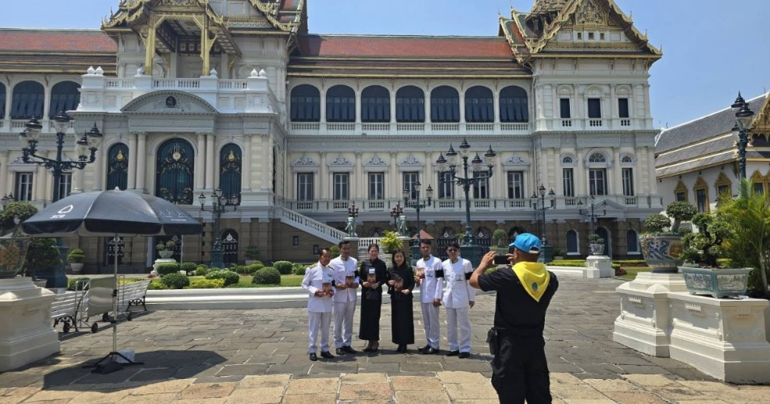

13 เม.ย. 2569
ร.ต.ต.ศักย์ศรณ์ ศรีสุวรรณ รอง สว.(ป.)ส.ทท.2 กก.2 บก.ทท.1 พร้อมพวกรวม 4 นาย ปฏิบัติหน้าที่จิตอาสาอำนวยความสะดวก แนะนำเส้นทาง และล่ามแปลภาษา ให้แก่นักท่องเที่ยวชาวต่างชาติและชาวไทย ณ พระบรมมหาราชวัง จ.กรุงเทพมหานคร

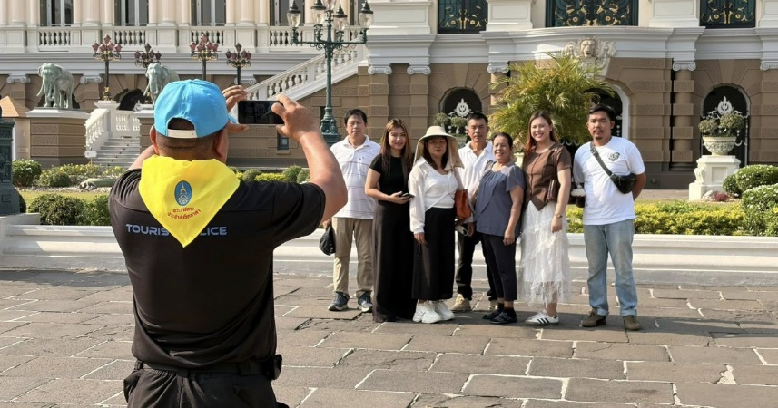

13 เม.ย. 2569
พ.ต.ท.สมควร แตงพรม สวญ.ส.ทท.2 กก.2 บก.ทท.1 พร้อมร้อยเวรฯ ชุดสายตรวจ ชุดจิตอาสา และเจ้าหน้าที่ช่วยเหลือตำรวจท่องเที่ยว ออกอำนวยความสะดวกและป้องกันเหตุให้แก่นักท่องเที่ยว และร่วมพิธีเปิดงานประเพณีสงกรานต์ “ลพบุรีมหาสงกรานต์ สุขสราญเมืองพระนารายณ์” ณ วงเวียนศรีสุริโยทัย (วงเวียนสระแก้ว) อ.เมืองลพบุรี จว.ลพบุรี โดยมี นางสาวมัลลิกา จิระพันธุ์วานิช รองประธานสภาผู้แทนราษฎรคนที่ 1 เป็นประธานในพิธี

15 เม.ย. 2569
เจ้าหน้าที่ตำรวจ งานสืบสวน ส.ทท.2 กก.2 บก.ทท.1 ได้ร่วมกันจับกุมผู้ต้องหา 1 ราย โดยกล่าวหา ว่า 1.เสพเมทแอมเฟตามีน มีเมทไว้ในร่องกครองเพื่อเสพโดยได้รับอนุญาต และร่วมกันเล่นการพนันฯ 2.เสพเมทแอมเฟตามีนโดยฝ่าฝืนต่อกฎหมาย 3.เสพเมทแอมเฟตามีนโดยฝ่าฝืนต่อกฎหมาย 4.เสพเมทแอมเฟตามีนมีเมทแอมเฟตามีนไว้ในครอบครองเพื่อเสพโดยไม่ได้ได้รับอนุญาตและร่วมกันเล่นการพนัน(สล็อตแมชซีน)ผ่านสื่อออนไลน์ ณ บริเวณริมถนนพระปิยะ ต.ทะเลชุบศร อ.เมือง จว.ลพบุรี นำตัวส่ง ศาลแขวงลพบุรี เพื่อดำเนินการตามกฎหมายต่อไป

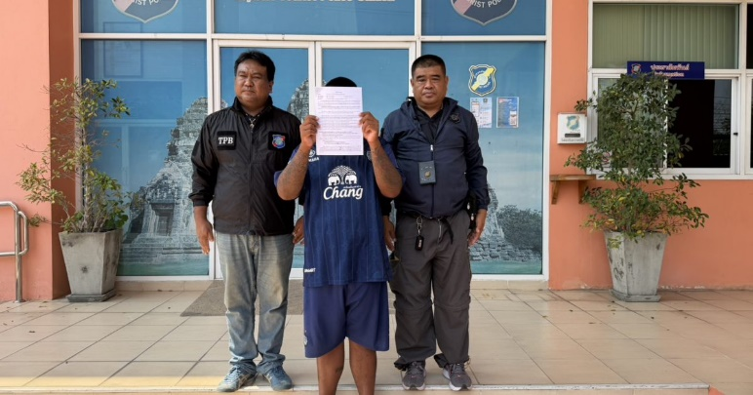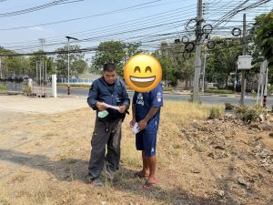

17 เม.ย. 2569
ร.ต.ต.ศักย์ศรณ์ ศรีสุวรรณ รอง สว.(ป.)ส.ทท.2 กก.2 บก.ทท.1 พร้อมพวกรวม 4 นาย ปฏิบัติหน้าที่จิตอาสาอำนวยความสะดวก แนะนำเส้นทาง และล่ามแปลภาษา ให้แก่นักท่องเที่ยวชาวต่างชาติและชาวไทย ณ พระบรมมหาราชวัง จ.กรุงเทพมหานคร

